Hola,
Hoy he hecho el examen de Access 2010, y lo he pasado .No me ha parecido difícil. Fue más difícil el Access XP avanzado .Os aporto alguna de las preguntas que recuerdo por si puedo ayudaros.
Un saludo y Suerte.
1- Abrir una base de datos nueva en blanco
2- Abrir una base de datos de la cual te dicen el nombre
3- Cada vez que abrimos access, automaticamente se abre una base en blanco. FALSO
4- Cada vez que creamos base de datos nueva la guarda como mdb1. o algo así. FALSO
5-El max. nº de caracteres TEXTO : 255
6- Quien tiene más caracteres Texto o Demo: DEMO
7- Qué significa único???:LOS VALORES DEL CAMPO SON UNICOS PARA TODOS LOS REGISTROS DE LA TABLA
8- Eliminar una tabla que te dicen, pero OJO estas en consultas. Pinchar primero en panel navegación y seleccionar tablas y despúes de seleccionar la tabla que dicen , pulsar en eliminar
9- Qué tipos de datos aparecen en el panel navegación?? exactamente no sé cuales salen pero son: Tablas;consultas; formularios; informes y todos los objetos de Access
10_ si das al icono de eliminar una columna que ocurre??? - SE ELIMINA TODA LA COLUMNA. Las otras opciones daban como que solo eliminabas un registro de ese campo...
11. Las tablas están compuestas de filas llamadas registros y columnas llamadas campos. No lo mencionan así pero esa es la repuesta.
12-Tipo de datos de access: Moneda; Número; ... La que no es correcta es EDAD
13- Te enseñan la imagen de PROPIEDADES DE CAMPO y te preguntan como se llama. Opciones erroneas: Propiedades de tabla; propiedades de base de datos...
14- Preguntas sobre relaciones de tablas: Una que te enseñan la foto y te dicen que tipo de relación es y es de 1 a varios y otra en la que te dicen que si modificas algo en la clave ppal, automáticamente se modifica en la tabla secundaria
15- Una pregunta sobre filtros de una tabla: Una a una; filtro formularios; LAS DOS SON CORRECTAS ; Ninguna de ellas
16- Icono de agregar registro
17- Varios supuestos de consultas. Ojo!!!! uno de ellos es que elimina todos los registros de una ciudad en concreto y otro de actualizar los registros que constan de Inglaterra como de Alemania
18- Lenguaje que usa Access para consultas??? SQL
19-Eliminar tabla de una hoja secundaria
20- Como se crea una tabla en visión diseño? Pasos: Crear-Tablas- Diseño
21- Como se pueden crear las tablas??? RESPUESTAS: MODO TABLA-MODO DISEÑO – MODO LISTA SHAREPOINT
22- Exportar los datos tabla a Excel.
23- Se puede importar a Texto : Ojo a Word no
24- Qué tipo de vista estás viendo ¿? VISTA HOJA DATOS
25- por medio de consultas podemos CREAR-ELIMINAR-ACTUALIZAR. La otra opción que no me acuerdo no
26-Poner una etiqueta Aa
27- Despúes de crear un informe se abre en: VISTA PRELIMINAR O PREVIA, no me acuerdo exactamente. Pero Diseño; informe y otra , no (SE ABRE EN VISTA PRESENTACIÓN, también al crear un formulario)Pero en la IT pone como opción correcta VISTA PRELIMINAR o PREVIA (tampoco me acuerdo)
28- Pregunta de que son los controles de los informes. Respuesta , ALGO DE LAS PARTES PARA AÑADIR-; MODIFICAR O ENSEÑAR LOS DATOS
29- Si quieres añadir un logo se inserta en: ENCABEZADO DE PAGINA
30- Otra que he fallado sobre si insertamos en el encabezado y pie de informe, donde aparece la información. Yo he pulsado la de en la primera hoja y en la última y he fallado. Otra opción era : en todas las hojas del informe, pero creo que esta es cuando insertas algo en el encabezado y pie de página. Por lo que la correcta será la otra opción que dan
(si insertas en el encabezado y pie del informe aparece al principio y al final del informe, encabezado y pie de página si es en todas las páginas)
31- Qué es un informe??? Varias opciones. Correcta: ALGO ASI COMO QUE ES LA PRESENTACIÓN DE LA INFORMACIÓN DE FORMA ASEQUIBLE Y FACIL PARA QUE LOS QUE LO LEAN LO ENTIENDAN.

Esta mañana he hecho la prueba de esta certificación y he suspendido con unas dolorosas 51 preguntas correctas. Aquí va mi breve aportación:
1. Un de poner un campo en tipo sí/no.
(Ésta tenía trampa, porque te dan la hoja en vista hoja de datos. Habrá que poner en vista diseño y elegir si/no. Creo. Yo la he fallado)
2. Una pregunta de al acabar de realizar un informe en qué vista aparecía. (en vista presentación)Yo he puesto en "Vista Informe" y creo que estaba correcta pero no estoy 100% segura. (los formularios igual aparecen en vista presentación)
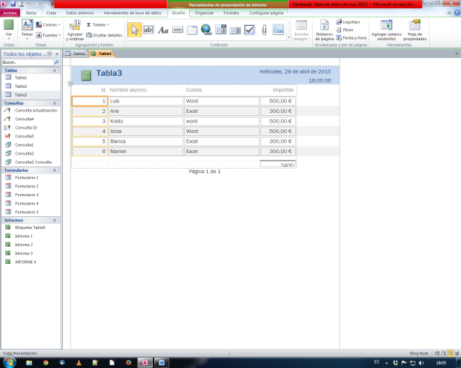

Si abres un informe desde el panel de navegación los muestra en Vista Informe (y los Formularios en Vista Formulario)
3. Te aparecía una tabla con varios datos y te recuadraba un asterisco (*), preguntaba para que servía y era para seleccionar todos los campos.
4. ¿Qué teclas puedes utilizar para moverte por las tablas? Intro, flechas de desplazamiento y el tabulador.
5. ¿Cuál es el objeto principal o más importante de Access? Las tablas.
6. Aparecía un pantallazo y estaba clickado "Requerido". Preguntaba qué significaba. No recuerdo literalmente la respuesta pero es algo así como que determina que es necesario que el campo almacene un valor para cada registro.
Y hasta aquí, porque no me acuerdo de mucho más.

